 | 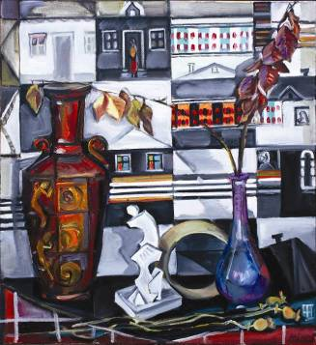 | HÂNCU LIVIU, 1959: Ferestre, ulei pe pânză, 700×650 mm, 2013 | UNIUNEA ARTIŞTILOR PLASTICI DIN REPUBLICA MOLDOVA  CENTRUL EXPOZIŢIONAL "CONSTANTIN BRÂNCUŞI"  au onoarea de a Vă invita  LA EXPOZIŢIA PERSONALĂ  LIVIU HÂNCU  CREAŢII LA ZI: PICTURĂ  Mai 22-08 iunie 2014  Vernisaj: Joi 22 Mai 2014, ora15:00  CENTRUL EXPOZIŢIONAL "CONSTANTIN BRÂNCUŞI"  Bd. Ştefan cel Mare şi Sfânt, nr.3, MD-2001, Chişinău  Program – zilnic – 10:00-18:00│Luni închis│www.arta.md

